生活習慣病ってなんだ？
資料集「自転車と仲良くくらそう！」

カロリーのとりすぎや運動不足など、
正しい生活をしていないためにかかる病気です。

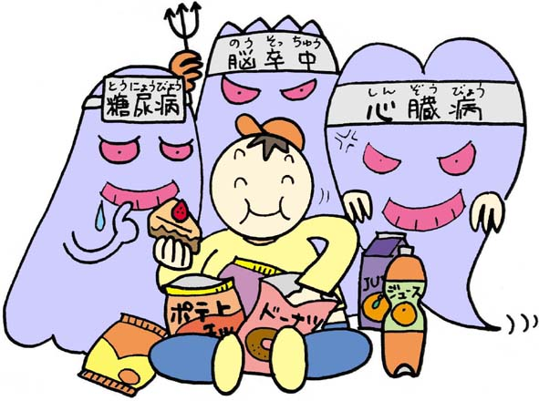

生活習慣病とは、カロリーの高い食事や運動不足など、ふだんから健康に悪い生活を送っているためにおこりやすい病気で、心臓病や脳卒中、糖尿病などという病気があります。ふつうは４０歳以上の人に多く見られるため、これまでは「成人病」と呼ばれていましたが、最近は小学生でもこうした病気にかかる人が増えてきたため、「成人病」ではなく「生活習慣病」と呼ばれています。みなさんも油断していると、生活習慣病になってしまうかもしれません。
このような病気をふせぐためには、おやつを食べすぎたり、カロリーをとりすぎたりしないように気をつけるほかに、運動することが大切です。毎日が無理なら、週に３日でも歩いたり、自転車に乗ったりすることが大切です。元気よく自転車に毎日乗っていれば、生活習慣病を予防できるということができます。

家族のみんなに生活習慣病について聞いてみよう！

生活習慣病ってなんだ？

資料集「自転車と仲良くくらそう！」
先生むけガイド

資料＜拡大写真＞157KB（左クリックしてください。A3大のイラストをダウンロードできます）
【このテーマの指導ポイント】
◆自転車の健康によいという利点を学ぶ。継続が楽で、定期的な運動により、
食生活の偏りや生活習慣病を予防する側面をしり、実践へと導く。
→自分の健康を把握。生活習慣病の疑いがないか考える。
→情報を他の児童と共有し、個別の対策、解決法を知る。
→定期的な運動と正しい食生活を意識する、自転車の健康増進の優れた面を学ぶ など
※「生活習慣病」は、毎日の生活の過ごし方によってかかる病気であることを認知。
大人だけでなく、小学生もかかる可能性があることを警告！
【生活習慣病】
●病気が発症するメカニズム
(1)遺伝的な要素 (2)病原体や有害物質などの外部からの要因
(3)食習慣・運動習慣・休養の取り方・嗜好などの生活習慣
これら3つの要因が深く関わって、病気は発症。
日本人の3大死因である、がん・脳卒中・心臓病や、糖尿病・高血圧といった病気は、
とくに、＜(3)食習慣・運動習慣・休養の取り方・嗜好などの生活習慣＞の要因と
深く関わっていることが明らかになっている。
●かつて「成人病」、いま「生活習慣病」と呼ばれるワケ
「成人病」と呼ばれていた頃は、二次予防『病気の早期発見・早期治療』に重点が置かれていたが、
＜生活習慣＞が深く関わっているのなら、生活習慣を改善する、
つまり一次予防『健康増進。発病予防』に重点を置くことで、病気の発症を防ごうという概念から、「生活習慣病」と呼ばれるようになった。

＜関連資料＞
・「自転車で健康になれるの？」 ・「自転車でシェイプアップ」
・「自転車で足は太くならないの？」 ・「エアロビクスってなんだ？」
・「エンジンは君の力。君の力のもとは？」 ・「からだにいい食べ物ってなんだ？」
・「日曜日は自転車で出かけよう！」 ・「自転車通勤をすすめよう！」

■参考リンク集■
※インターネットに接続できる環境が必要です。
・自転車文化センター「自転車広場」 ・自転車産業振興協会
・自転車博物館サイクルセンター ・「自転車通勤でいこう」
・「環のくらし」 ・エコサイクルマイレージ
■参考書籍
「身近な科学1 自転車」（財団法人日本自転車普及協会制作）
「走るクスリ 自転車の事典」（岸本孝著 文園社刊）
「世界が見えてくる身近なもののはじまり 自転車」（鳥山新一著 PHP研究所刊）

